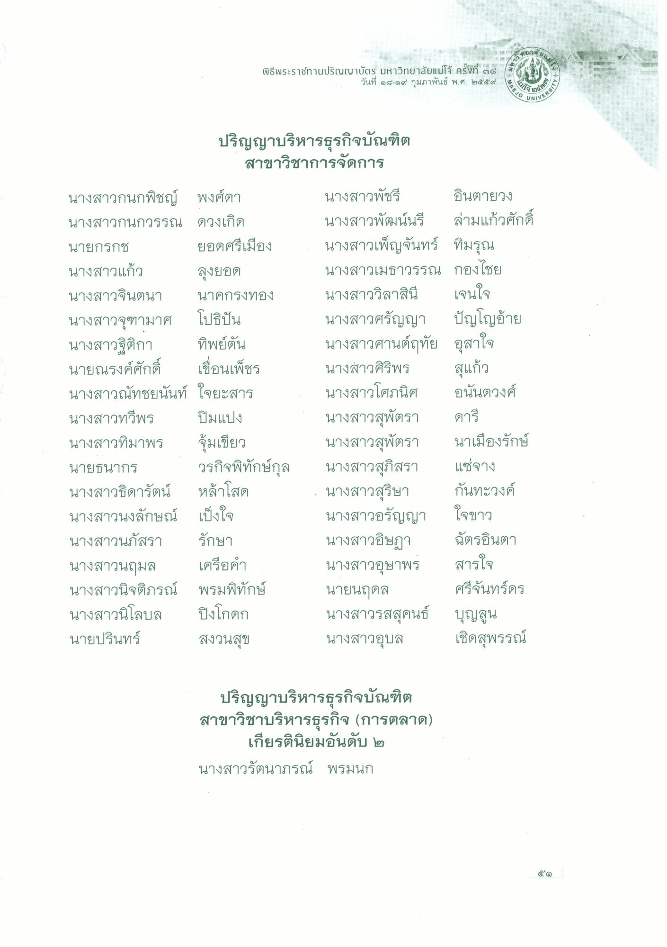
28
จะพระราชกานปริญญาบัตร มหาวิทยาลัยแม่โจิ ครั้งที่ ๑๔
พิธีพระราชทานปริญญาบัตร มหาวิทยาลัยแม่โจ้ ครั้งที่ ๒๘
วันที่ ๑๘-๑๙ กุมภาพันธ์ พ.ศ. ๒๕๕๙
เยน
MAEJO
๓ass” UNIVERS
ปริญญาบริหารธุรกิจบัณฑิต
สาขาวิชาการจัดการ นางสาวกนกพิชญ์ พงศ์ดา
นางสาวพัชรี อินตายวง นางสาวกนกวรรณ ดวงเกิด
นางสาวพัฒน์นรี ล่ามแก้วศักดิ์ นายกรกช
ยอดศรีเมือง นางสาวเพ็ญจันทร์ ทิมรุณ นางสาวแก้ว ลุงยอด
นางสาวเมธาวรรณ กองไชย นางสาวจินตนา นาคกรงทอง นางสาววิลาสินี เจนใจ นางสาวจุฑามาศ โปธิปัน
นางสาวศรัญญา ปัญโญอ้าย นางสาวฐิติกา ทิพย์ตัน
นางสาวศานต์ฤทัย อุสาใจ นายณรงค์ศักดิ์ เขื่อนเพ็ชร นางสาวศิริพร สุแก้ว นางสาวณัทชยนันท์ ใจยะสาร นางสาวโศภนิศ อนันตวงศ์ นางสาวทวีพร ปิมแปง
นางสาวสุพัตรา ดารี นางสาวทิมาพร หุ้มเขียว
นางสาวสุพัตรา นาเมืองรักษ์ นายธนากร วรกิจพิทักษ์กุล นางสาวสุภิสรา แซ่จาง นางสาวธิดารัตน์ หล้าโสด
นางสาวสุริษา กันทะวงค์ นางสาวนงลักษณ์ เป็งใจ
นางสาวอรัญญา ใจขาว นางสาวนภัสรา รักษา
นางสาวอิษฎา ฉัตรอินตา นางสาวนฤมล เครือคํา
นางสาวอุษาพร สารใจ นางสาวนิจติภรณ์ พรมพิทักษ์ นายนฤดล ศรีจันทร์ดร นางสาวนิโลบล ปิงโกดก
นางสาวรสสุคนธ์ บุญลูน นายปรินทร์ สงวนสุข
นางสาวอุบล เชิดสุพรรณ์
ปริญญาบริหารธุรกิจบัณฑิต สาขาวิชาบริหารธุรกิจ (การตลาด)
เกียรตินิยมอันดับ ๒ นางสาวรัตนาภรณ์ พรมนก

